Meeting en Cataluña

Día 1
El día que nuestros partners llegaban estábamos muy nerviosos a pesar de que ya los conocíamos a todos. Cuando nos vimos nos dimos un fuerte abrazo porque teníamos muchas ganas de vernos. Fuimos a cenar cada uno a su casa aunque tenían poca hambre porque cenan muy pronto.

Día 2
El segundo día los alumnos de Cataluña hicimos clase normal y mientras tanto los demás disfrutaron en las Fiestas de la Merce ya que coincidieron con esa semana. Al mediodía fuimos todos juntos a comer a Barcelona y más tarde subimos al castillo de Montjuic para enseñar a nuestros partners las hermosas vistas de Barcelona. Ese día cenamos cada uno en su casa.

Día 3
El tercer día por la mañana realizamos diferentes presentaciones a los partners hablando sobre hábitos saludables o tradiciones de cada país. A las 12, los partners fueron de visita al ayuntamiento de Cornella y nosotros nos quedamos haciendo clase. Por la tarde los profesores fueron a Les Caves de Sant Sadurni y nosotros tuvimos tiempo libre que utilizamos para enseñarles un poco más la ciudad de Barcelona.

Día 4
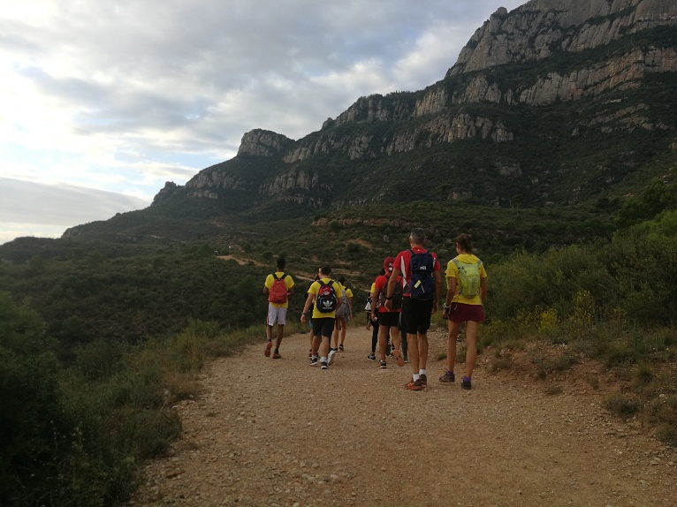
El cuarto día, fuimos hasta Monistrol de Montserrat donde comenzó nuestra excursión, esta, consistía en un tramo de subida a través de la montaña que nos llevaría finalmente hasta el famoso monasterio de Montserrat. Cuando llegamos visitamos el monasterio y un pequeño museo y finalmente, antes de comer, oímos cantar a los niños de la escuela Virolai con sus voces angelicales! Por la tarde, les pudimos enseñar los “castellers” que por las expresiones que ponían parecían bastante sorprendidos. Pudieron subir cada uno de ellos y tener una experiencia única. Ese mismo día para cenar llevamos a nuestros partners a tomar unas tapas y que conocieran las comidas típicas cuando se va de tapeo como los calamares a la romana, los chocos, las patatas bravas. Lo que nos impacto mucho fue que no conocían las olivas, un plato simple pero exquisito y esencial para nosotros.

Día 5
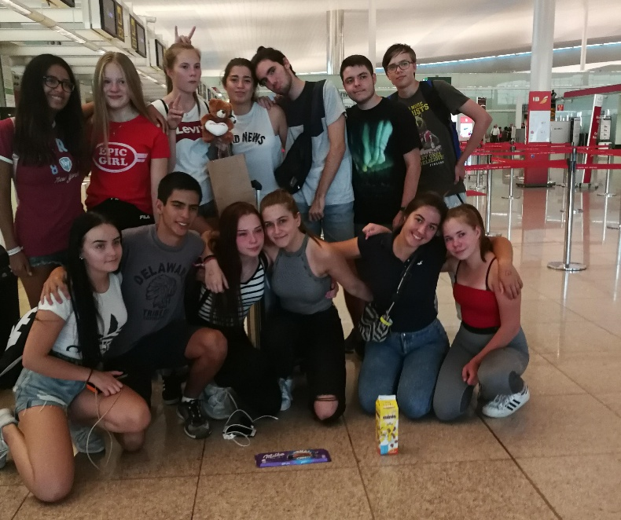
El quinto día los alumnos catalanes hicimos clase normal las dos primeras horas. Mientras tanto, nuestros partners fueron al museo de las matemáticas. Seguidamente, realizamos una especie de triatlón por Can Mercader. Consistía en correr dos vueltas a un circuito de 1km de distancia. La segunda prueba consistía en pedalear 10km en total sumando todos los kilómetros de cada miembro del grupo. La ultima prueba consistía en nadar 50m cada miembro del grupo. Fue muy divertido y nos ayudó a conocernos a todos más. Por la tarde los partners querían ir a comprar algunas cosas a Splau y fuimos todos juntos.

Día 6
El último día, se fueron temprano por la mañana y no pudimos pasar el día completo con ellos. Fue una despedida muy emotiva y se vertieron lágrimas por doquier.

